爱生活课题总结

——大一班自我服务“梳头发”

升入大班，为了进一步提高幼儿生活自理能力，我们在班级里增设了一个“自我服务角”。通过有目的的创设区域，引导幼儿提高自我服务能力，自主的进行整理。

一、区域的设置与调整

服务角创建之初，我们增设的衣架、梳妆台。让幼儿收集各种梳子、面霜、驱蚊止痒膏、唇膏皮筋等材料，丰富自我服务的内容。

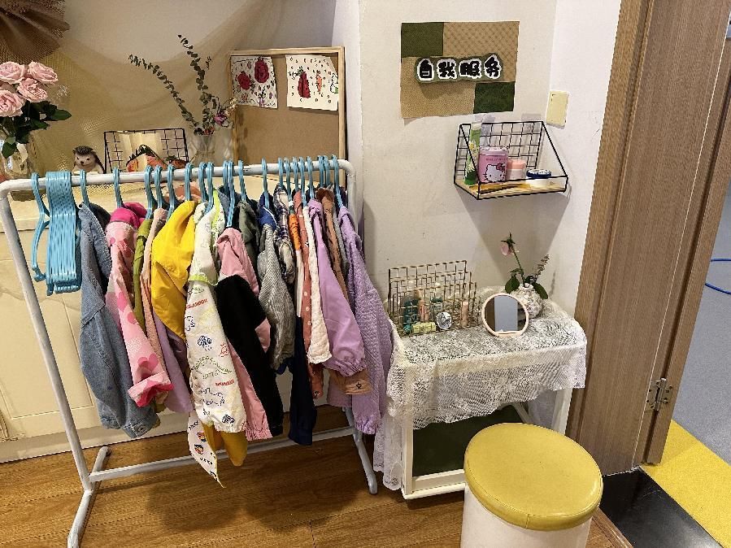 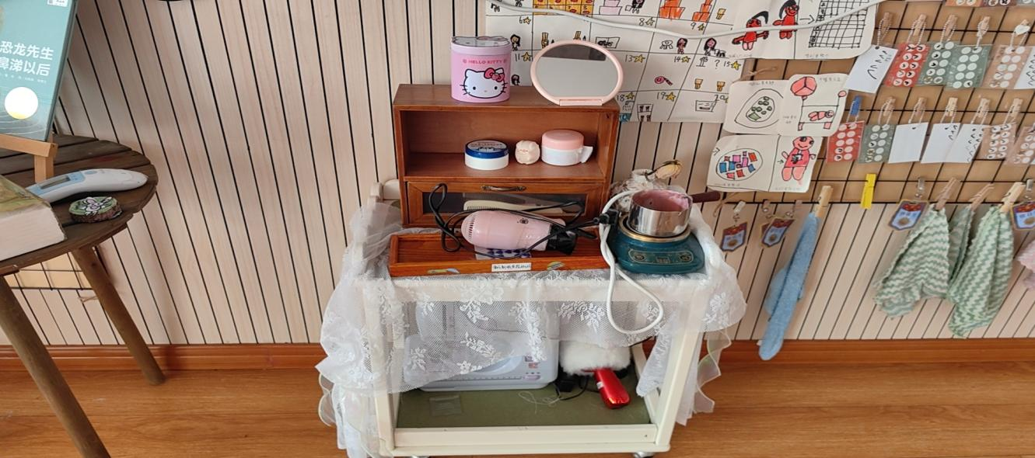

**调整前 调整后**

在将近一个月的试行中，我们发现了很多问题。门口的位置，空间有限，孩子们聚集在门口进行穿外套、梳头发等活动，容易造成门口拥堵；这个区域距离幼儿主要活动区较远，容易被遗忘，自我服务的效果不明显。故而，我们将自我服务角调整到生活区一体机下面。衣架调整到午睡室，更方便幼儿穿脱衣物。

1. 自我服务——梳头发

幼儿吃完午点后，会主动去自我服务角拿梳子梳头，一开始她们会排队梳头发，为了避免消极的等待和不用影响集体活动的时间，会梳头发的小朋友会分组为小朋友梳头发，遇到吃点心比较慢的小朋友，她们会主动走到位置上为小朋友服务。

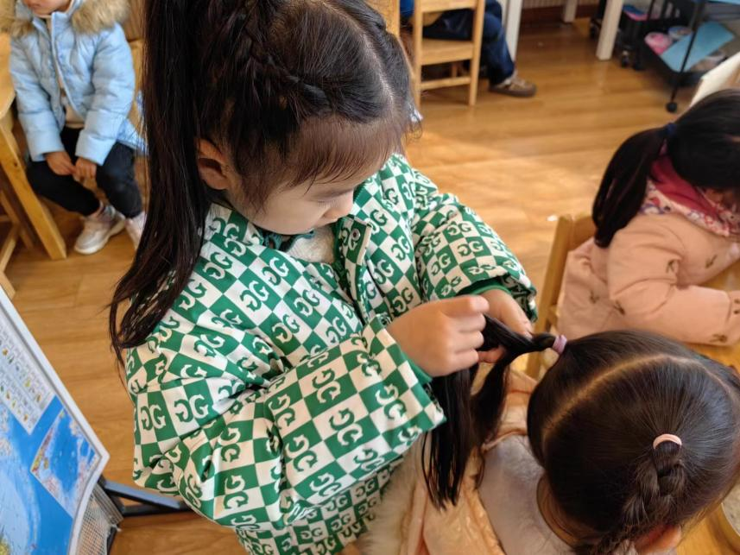

1. 探究梳头发技巧
2. 为幼儿提供梳头发、编辫子的支架材料。

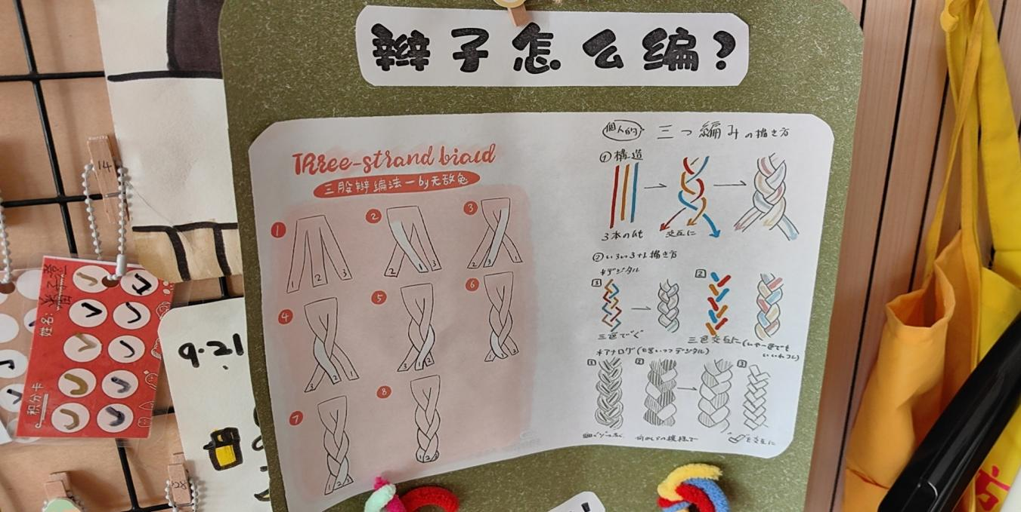

1. 为幼儿提供练习的机会，让孩子们相互帮忙梳头发。
2. 家园共育，引导幼儿回家请教家人梳头发的技巧，如何梳头发、扎辫子。
3. 服务后的整理

在了解各种梳子的时候，教师和孩子们一起探讨了清洁梳子的各种方法。自我服务后，幼儿们使用过的梳子，会放回整理盒内，也会定时安排小值日生进行清洁，保证物品的卫生。

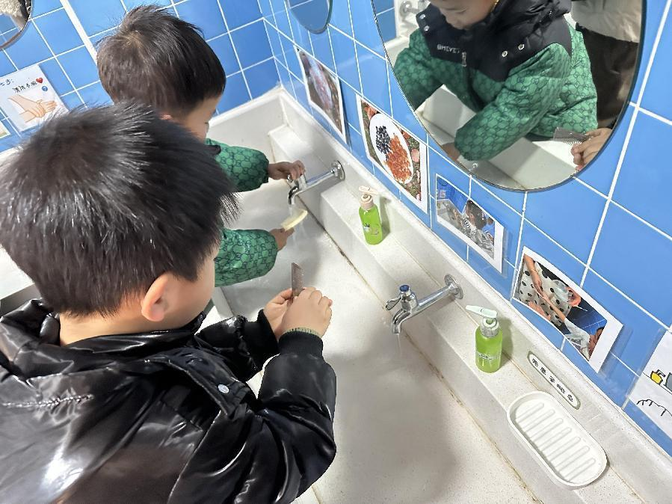 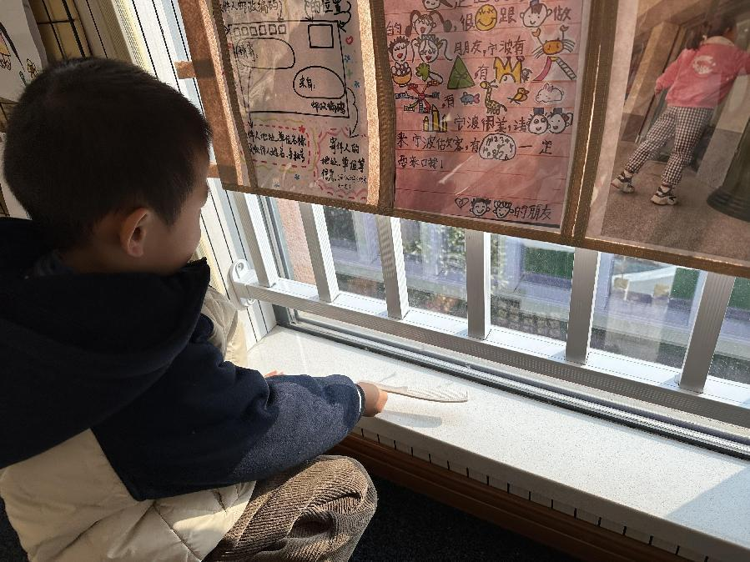

**清洁梳子 晒梳子**

1. 提高自我服务的影响

为了让更多的小朋友参与到自我服务中，我们在班级里组织了一场梳头发比赛。会扎辫子、编辫子、设计发型等。调动幼儿对梳头发的兴趣，让更多的小朋友愿意主动梳头发，提高自我服务的效率。

课程源于生活，一日生活的自我服务环节里蕴藏着丰富的教育契机，既提高了幼儿的自理能力，又为幼儿拥有美好的大班生活奠定了坚实的基础。